2018年教师资格证笔试
考前30分(高中数学)
考点一：简易逻辑
逻辑关系主要就是考四大命题、四种条件关系，主要以选择题的形式出现，难度不大。如12年下半年考了命题的否定，14年下半年考了充要条件。
两类条件：
        - 若$M$，则$θ$是$(ρ,θ)$的充分条件，$M$是$M(ρ,θ)$的必要条件．
        - 若$(ρ,θ)$，则$(ρ,θ+2kπ)(k∈Z)$是$O$的充要条件（充分必要条件），$O$是$(ρ,θ+2kπ)(k∈Z)$的充要条件．
全程命题与特称命题：
全称命题"对M中的任意一个x,有p(x)成立"可用符号简记为∀x∈M，p(x)（如果a是集合A的元素，就说a属于（belong to）集合A，记作a∈A）读作“对任意x属于M，p(x)成立。”
特称命题（存在性命题），形式为“某些S是P”或“一些S不是P”。简记为∃x∈M，q(x)，读作：“存在M中的元素x，使q（x）成立”。
全称命题的否定是特称命题，特称命题的否定是全称命题，命题否定的一般思路是：先将量词转换，并把结论否定。
考点二：函数及其性质
函数部分主要是函数的图像与性质，以选择题形式出现，如13年上半年考了函数图像与轴交点个数，13年下半年考了从函数图像中判断大小。也会出现在论述题目中请描述函数单调性的定义及说明判断方法。
1.函数的单调性
对于复合函数，令，与同增函数或减函数时，复合函数为增函数，若一个为增函数，一个为减函数时，复合函数为减函数。
口诀：同增异减
- 函数奇偶性
若函数为奇函数，且在处有定义，则。
3.周期性
周期性：设在上有定义，如果存在常数，使得任意，，都有，则称是周期函数，称为的周期。
由此可见，周期函数有无穷多个周期，如果在所有正周期中有一个最小的，则称它是函的最小正周期。
- 有界性
有界性：设函数在内有定义，若存在正数，使都有，则称在上是有界的。
- 特殊函数
分数指数幂的概念
（1）正数的正分数指数幂的意义是：且．0的正分数指数幂等于0。
（2）正数的负分数指数幂的意义是：且。0的负分数指数幂没有意义。
注意口诀：底数取倒数，指数取相反数。
分数指数幂的运算性质：
（1）
（2）
（3）
对数的定义：
（1）若，则叫做以为底的对数，记作，其中叫做底数，叫做真数。
（2）负数和零没有对数。
（3）对数式与指数式的互化：。
几个重要的对数恒等式
对数的运算性质：
如果，那么
①加法：
②减法：
③数乘：
④
⑤
⑥换底公式：
若，则叫做以为底的对数，记作，其中叫做底数，叫做真数。
负数和零没有对数。
对数式与指数式的互化：。
例题1.若函数在上单调递增，且，则实数的取值范围
是（ ）
A. B. C. D.
参考答案：D
考点三：三角函数
三角函数在选择题中单独出现的概率较小，经常会结合函数极限、求导、积分等进行考察，这样的题可以利用三角函数以及函数极限、求导和积分的基本公式和概念进行求解，因此对于三角函数的一般公式及其变换公式要记牢。
1、三角函数的基本公式：
2、解三角形
1）正弦定理：在中，、、分别为角、、的对边，则有$\frac{a}{\text{sin}A}=\frac{b}{\text{sin}B}=\frac{c}{\text{sin}C}=2R$（为的外接圆的半径）
2）余弦定理：在中，有$a^{2}=b^{2}+c^{2}−2\text{bc}\text{cos}A$，推论：$\text{cos}A=\frac{b^{2}+c^{2}−a^{2}}{2\text{bc}}$
3）三角形面积公式：$S_{Δ\text{ABC}}=\frac{1}{2}\text{bc}\text{sin}A=\frac{1}{2}\text{ab}\text{sin}C=\frac{1}{2}\text{ac}\text{sin}B$。

考点四：数列
数列这一模块常考特殊的数列，而不是简单的等差等比数列。所以特殊数列的通项公式以及前项和的求和方法是复习的重点。如13年下半年考了1道数列的选择题，已知一元二次形式的数列通项公式，求该数列的最小项。还有15年下半年也考了1道选择题，判定两个特殊数列的不等关系。
（一）求数列$\left\{a_{n}\right\}$的通项
1.公式法：当已知时，直接运用公式求解。
2.累加法：当已知时，运用累加法。
3.累乘法：当已知时，运用累乘法。
4.待定系数构造法：当已知（$p$为常数）时，运用构造法。构造成等差数列或者等比数列来求解。
5.倒数法：当已知时运用倒数法。
（二）求数列前n项的和
1.公式法：主要用于等差或者等比数列，直接套用公式。
2.错位相消法：用于求型的数列，其中为等差数列，是公比为q的等比数列，只需用便可转化为等比数列的求和，但要注意讨论两种情况。
3.分组化归法：主要用于无法整体求和的数列，可将其通项写成等比、等差等我们熟悉的数列分别进行求和，再综合求出所有项的和。
4.裂相消项法：此方法主要针对这样的求和，其中是等差数列。
例题1.数列$\left\{a_{n}\right\}$的前$n$项和为$S_{n}$，若$a_{n}=\frac{1}{n(n+1)}$，则$S_{5}$等于（ ）
$A\text{.}1\begin{matrix} & \end{matrix}B\text{.}\frac{5}{6}\begin{matrix} & \end{matrix}C\text{.}\frac{1}{6}\begin{matrix} & \end{matrix}D\text{.}\frac{1}{\text{30}}$
【参考答案】$B$
考点五：不等式
不等式在选择题、解答题中都会有出现，其中选择题常考指数、对数等一般的数的大小比较，这样的题目通常运用函数的图像及性质知识或代入特殊值很快解决；解答题中主要是运用不等式的性质进行不等式的证明，这样的题有一定难度，如13年下半年的选择题第2题考了关于对数、指数不等式大小的比较；13年上半年考了一道定义数列不等式的证明。当，下列正确的是（ ）
A. B. C. D.
参考答案：A
考点六：曲面方程
空间曲面、曲线方程考察的频率非常高，常考切平面、切线方程、以及曲面、曲线方程，在选择题、解答题都会出现。如12年下半年考了曲面的切平面方程；14年下半年考了根据参数方程写曲线的一般方程；13年上半年和15年下半年均考了旋转曲面的方程；16年上半年考了根据方程确定的二次曲面类型。17年下半年简答题中还涉及到旋转曲面方程。
二次曲面：
- 椭圆锥面
（2）椭球面
（3）旋转单叶双曲面
（4）旋转双叶双曲面
（5）椭圆抛物面
（6）双面抛物面 又称马鞍面
（7）依次称为椭圆柱面、双曲柱面、抛物柱面.
旋转曲面：
设母线在平面上，它的平面直角坐标方程为
绕$z$轴旋转所成的旋转曲面的方程为
如在平面内的椭圆绕轴旋转所得到的旋转曲面的方程为。该曲面称为旋转椭球面。

例题1：方程表示的二次曲面是（ ）
- 椭球面 B.旋转双曲面 C.旋转抛物面 D.圆柱面
答案：B
例题2：将椭圆绕轴旋转一周，所得旋转曲面的方程为（ ）
A． B.
C． D.
答案：A
考点七：复数及其应用
复数主要考查复数的表示及运算，如13年下半年考了一道大题。
复数形如的数（其中，为纯虚数，），复数的实部与虚部：叫做复数的实部，叫做虚部（注意都是实数）。
加法：
减法：
乘法：
除法：
1.若复数是实数（是虚数单位，为实数）则的值是（ ）
A、2 B、-2 C、 D、
参考答案：A
考点八：函数与极限
函数与极限常考数列和函数的极限计算，如13年上半年选择题第1题就是考数列和函数的极限，16年上半年考的是求函数的极限。
1、常用求极限的方法
1）两个重要极限公式
；或
方法：遇到形式的极限，通常都需要将其化为的形式；或者利用对数恒等式，再利用洛必达法则；也可以先取对数，再利用洛必达法则〔真数部分大于0〕。
2）代入法
3）约公因式法
4）最高次幂法
当函数是分式形式，且分子、分母都是多项式时，可以通过这种方法。主要是比较分子与分母次数的高低：
例题1：极限$\underset{x→∞}{\text{lim}}(\frac{x−1}{x+1})^{x}=(\begin{matrix} & \end{matrix})$
$$A\text{.}1\begin{matrix} & \end{matrix}B\text{.}∞\begin{matrix} & \end{matrix}C\text{.}e^{−2}\begin{matrix} & \end{matrix}D\text{.}e^{2}$$
【参考答案】$C$
考点九：导数与微分
求导公式的应用等。如13年下半年简答题考了指数函数的求导。
导函数的应用常考导函数的几何意义、函数的极值的计算、函数的切线方程、高次函数零点等。如13年下半年考了1道 的几何意义题、12年下半年第1道选择题，让求三次函数图像与轴交点的个数。
罗尔中值定理、拉格朗日中值定理的证明考察的频率还是相对比较高的，如12年、13年和15年下半年均考到了拉格朗日中值定理的证明，并简述其与中学教学内容的关系。
如果函数在点处导数存在，则在几何上表示曲线在点处的切线的斜率。
切线方程：
单调性：设函数在内可导，如果恒有，则在内单调增加（单调减少）；如果恒有，则在内单调不减（单调不增）
极值点：设函数在内有定义，是内的某一点，则如果点存在一个邻域，使得对此邻域内的任一点，总有，则称为函数的一个极大值，称为函数的一个极大值点；
如果点存在一个邻域，使得对此邻域内的任一点，总有，则称为函数的一个极小值，称为函数的一个极小值点。
高次函数的零点个数综合应用了函数的单调性和极值。

罗尔中值定理：

设函数满足（1）在闭区间上连续；（2）在开区间内可导；（3）.则存在，使得
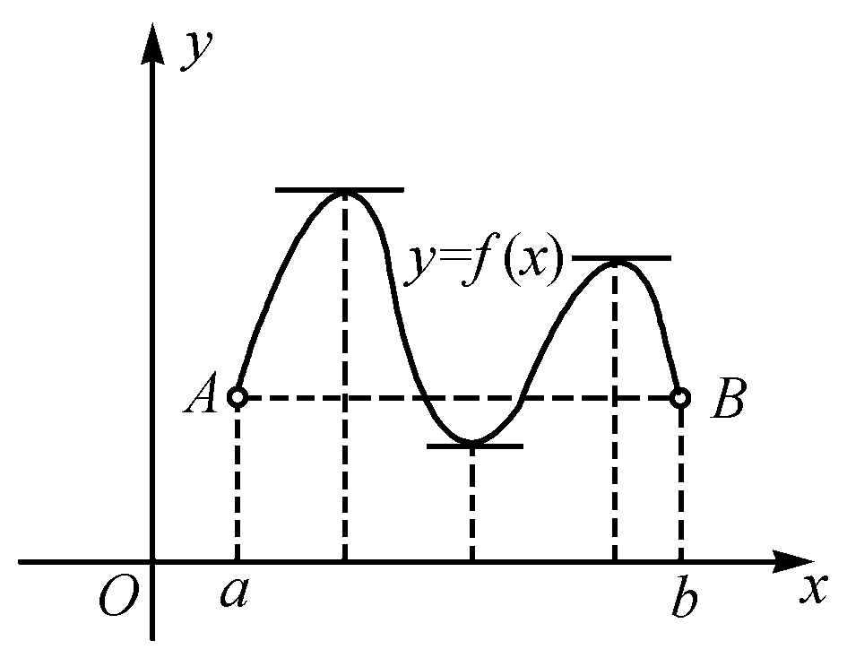
拉格朗日中值定理：
设函数满足（1）在闭区间上连续；（2）在开区间内可导。则存在，使得
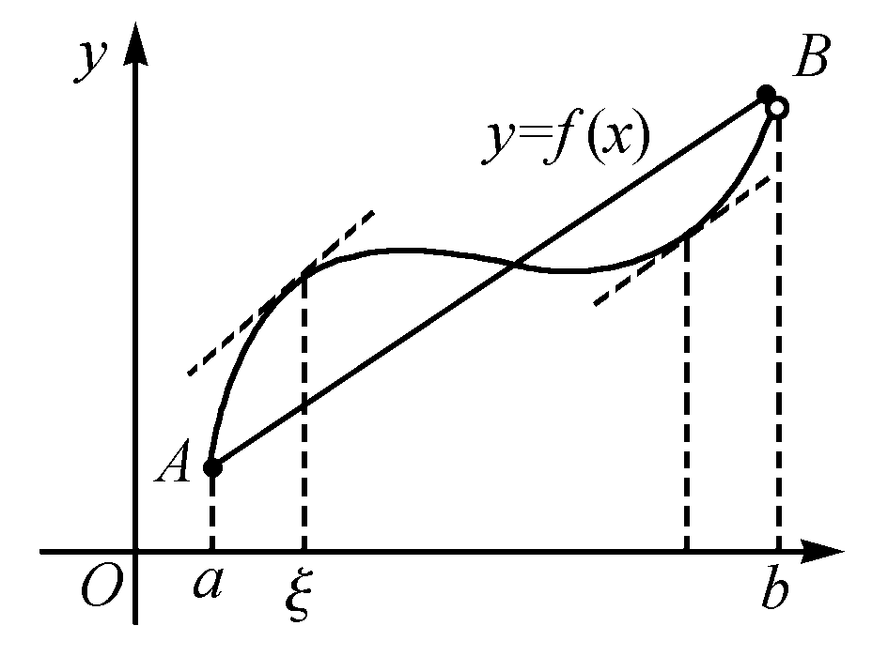
例题1：函数的图像与轴的交点的个数是（ ）
A.0 B.1 C.2 D.3
答案：B
考点十：积分
积分部分的考查主要以定积分为主。定积分常与函数综合在一起考察，具体考的是定积分函数的导函数，以及定积分的几何意义。如13年上半年1道选择题是求定积分函数导函数零点的个数；又如13年上半年解答题考的是利用定积分求椭圆所围成图形的面积。17下半年简答题考查定积分用来求旋转体的体积。
定积分的几何意义：
1.设函数在上连续，定积分在几何上表示曲线和直线以及轴围成各部分面积的代数和，在轴上方取正号，在轴下方取负号
2. 设函数在上连续，两直线以及轴围成曲边梯形绕x轴旋转一周所成的旋转体的体积为
3. 设函数在上连续，两直线以及y轴围成曲边梯形绕y轴旋转一周所成的旋转体的体积为
定积分中值定理：
设在上连续，则存在，使
例题1：设函数，则的零点个数为（ ）
A．0 B．1 C．2 D．3
答案：A
例题2：计算由曲线和直线所围成的图形的面积（ ）
A.20 B.24 C.18 D.16
答案：C
考点十一：空间解析几何
空间线面、面面关系也是常考的考点，其中空间线面关系就考过，如14年下半年就考了空间直线与平面位置关系，并要求线面夹角。
平面及其方程:
（1）平面点法式方程
已知平面过点，其法矢量,则平面的方程为或
其中
（3）一般式方程
其中不全为零，前的系数表示的法线方向数，是的法矢量。
特别情形：
，表示通过原点的平面。
，平行于z轴的平面。
，平行平面的平面。
表示平面。
空间直线方程
(1)
称式(1)为直线的点向式方程（也叫标准式或者对称式）其中是直线上一点的坐标，为直线的一个方向向量。
考点十二：线性代数
矩阵的考察频率非常高，几乎年年考。具体的考点是矩阵的简单运算、矩阵变换下的曲线方程、正交矩阵的判定、矩阵的特征矢量特征值、矩阵的变换等。
线性方程组是高等数学的一大重点内容，常考齐次，非齐次线性方程组的解，以解答题的形式出现。如，12年下半年考了1道求齐次线性方程组的解，并求方程组解的维数;15年下半年考了1道非齐次线性方程组，要求证明方程唯一解存在时，几个矢量线性无关。
1.矩阵的转置
，
2.矩阵的特征矢量特征值
设是阶矩阵，如果和维非零矢量使关系式
（1)
成立，那么，这样的数称为矩阵的特征值，非零矢量称为的对应于特征值的特征矢量。
- 式也可以写成
这是个未知数个方程的齐次线性方程组，它有非零解的充分必要条件是系数行列式
即
上式是以为未知数的一元次方程，称为矩阵的特征方程。其左端是的次多项式，记作，称为矩阵的特征多项式。显然，的特征值就是特征方程的解。特征方程在复数范围内恒有解，其个数为方程的次数（重根按重数计算），因此，阶矩阵在复数范围内有个特征值。
设阶矩阵的特征值为，不难证明
设为矩阵的一个特征值，则由方程
可求得非零解，那么便是的对应于特征值的特征矢量。（若为实数，则可取实矢量；若为复数，则为复矢量。）
例题1：求矩阵的特征值和特征矢量。
参考答案：的特征值为
当时，解得基础解系
所以是对应于的全部特征矢量。
当时解得基础解系
所以是对应于的全部特征矢量。
考点十三：统计概率
概率题在选择和解答题都会出现，不过这部分题难度不大，选择题中如17年下年年考察到随机变量的期望和方差的计算，13年上半年考掷硬币、15年下半年样本平均值、独立事件概率的计算，解答题考过两个事件的关系的证明。如12年下半年就考了1道两独立事件的证明。

古典概型及随机数的产生
古典概型的使用条件：试验结果的有限性和所有结果的等可能性。
包含的基本事件数/总的基本事件个数

几何概型及均匀随机数的产生
构成事件A的区域长度（面积或体积）/试验的全部结果所构成的区域长度（面积或体积）

条件概率
对任意事件和事件，在已知事件发生的条件下事件发生的概率，叫做条件概率。记作，读作发生的条件下的概率。

独立事件
事件(或)是否发生对事件(或)发生的概率没有影响，这样的两个事件叫做相互独立事件。
正态分布：
若概率密度曲线就是或近似地是函数
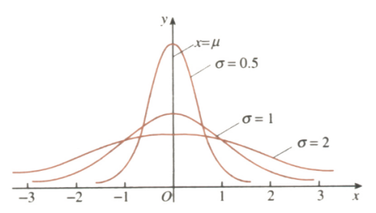的图象，其中解析式中的实数、是参数，分别表示总体的平均数与标准差．则其分布叫正态分布。记作：，的图象称为正态曲线。
基本性质：
①曲线在轴的上方，与轴不相交。②曲线关于直线对称，且在时位于最高点。③当时，曲线上升；当时，曲线下降．并且当曲线向左、右两边无限延伸时，以轴为渐近线，向它无限靠近。④当相同时,正态分布曲线的位置由期望值来决定。⑤正态曲线下的总面积等于1。
考点十四：教学原则
数学教学原则这一块，连续3次考了严谨性与量力性教学原则，所以教学原则这一块希望广大考生要引起重视。以论述题或者结合具体的教学内容考查这一原则是如何引入或者体现的。
1.具体与抽象结合原则
2.严谨性与量力性相结合原则
3.培养双基与策略创新相结合的原则
4.精讲多练与自主建构相结合的原则
考点十五：数学史
数学知识这一块考的比较多也很泛，目前考过“同化”数学概念的作用、数学知识的定义，选修1的内容、案例分析会考编制专业数学题目。数学史这一块常考相关数学知识的创始人，如目前考过微积分、勾股定理的创始人。
1.在现存的中国古代数学著作中，《周髀算经》是最早的一部。
2.创造并首先使用“阿拉伯数码”的国家或民族是印度，而首先使用十进位值制记数的国家或民族则是中国。
3.微积分的创建人有牛顿、莱布尼兹、费尔马。
4.最早使用“函数”(function)这一术语的数学家是莱布尼茨。
5.被称为“现代分析之父”的数学家是魏斯特拉斯，被称为“数学之王”的数学家是高斯。
6.提出“集合论悖论”的数学家是罗素。
7.《几何基础》的作者是希尔伯特，该书所提出的公理系统包括五组公理。
8.古希腊的三大著名几何问题是化圆为方、倍立方、三等分角。
9.20世纪初对国际数学教育产生重要影响的是贝利克莱因运动。
10.与意大利传教士利玛窦共同翻译了《几何原本》（Ⅰ—Ⅵ卷）我国数学家是徐光启。
考点十六：教学设计
教学设计题真题考查课题涉及到函数的性质，基本初等函数，三角函数，数列，不等式等相关内容，考查形式上趋向于更细致，分析教材要关注到教学目标，教学重难点，导入部分，新授环节里的例题，探究活动，练习题，教材中的知识推导过程，具体知识点，数学思想等
1．教学目标
①知识与技能目标
了解、理解、掌握、学会、运用
②过程与方法
通过……过程/活动，提高……能力
③情感态度价值观
体会……感情；产生……共鸣；培养……精神；陶冶……情操
注：写三维目标，主体一定是学生，因此避免使用：使学生……；让学生……
2.教学重点：是教材中为了达到教学目的而着重指导学生必须熟练掌握的内容
3.教学难点：是学生对教材中不易理解掌握的地方
4.教学方法：一法为主，多法配合
常见的数学教学方法有：情景教学法，讲练结合法，启发式教学法，讲授法，练习法，多媒体教学法、讨论法等
5.教学过程
①导入：吸引学生注意，激发学生学习兴趣引入新课
常见的导入方式：温故导入、练习导入、图片导入、视频/音频导入、故事导入、情境导入
②新授：注意学生活动，生生互动
③巩固：形式多样
④小结：学生小结，教师归纳
⑤作业 ：开放性的作业，学以致用

温馨提示：华图教师网(http://www.hteacher.net/)，微信公众号：htjiaoshi，教师招聘、教师资格证考试公告、备考资讯及时推送，更多精彩，欢迎订阅!
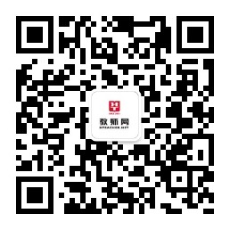
扫码关注微信公众号
咨询电话：400-815-6661
教师资格证考试QQ 群 ：436029516
教师招聘考试QQ 群 ：203373688

